ข้อมูล ณ วันที่ 20 กุมภาพันธ์ 2567
รายงานการปฏิบัติราชการประจำเดือน

รายงานการปฏิบัติราชการประจำเดือน กุมภาพันธ์
ประจำปีงบประมาณ พ.ศ. 2567
สถานีตำรวจแก่งกระจาน

4. งานจราจร

7 ก.พ. 2567
เมื่อวันที่ 7 ก.พ.2567 เวลา 14-.00-15.00 น. พ.ต.ท.ศักดิ์ระพี พูลพิพัฒน์ สวป.ฯ พร้อมชุดปฏิบัติการจราจรได้ดำเนินการกวดขันวินัยจราจรโดยการตั้งจุดตรวจตามวงรอบที่ได้รับอนุมัติจากผู้บังคับบัญชา
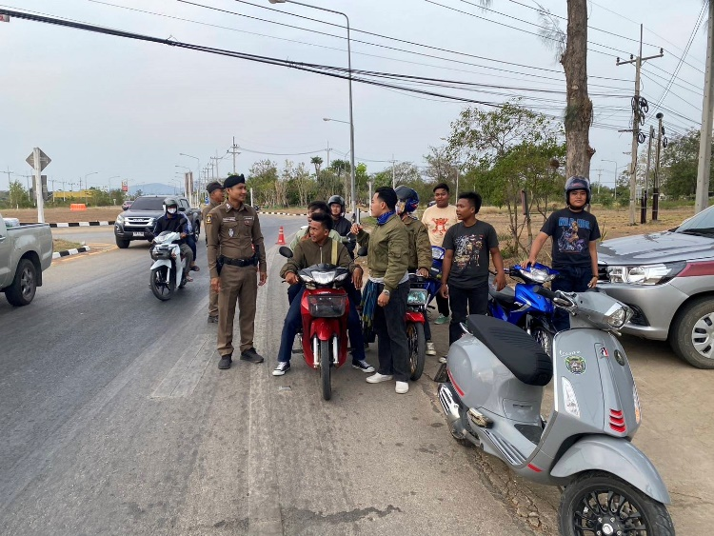
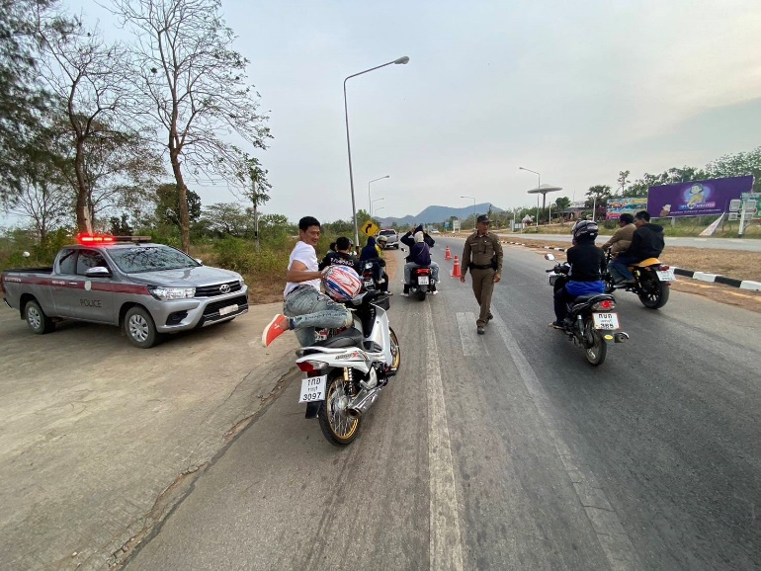

10 ก.พ. 2567
เมื่อวันที่ 10 ก.พ. 2567 เวลา 11.00 น. พ.ต.ท.ศักดิ์ระพี พูลพิพัฒน์ สวป.ฯ พร้อมชุดปฏิบัติการจราจร เป็นวิทยากรให้ความรู้เรื่องกฎหมายจราจร และวิธีขับขี่รถให้ปลอดภัย ณ ศูนย์พัฒนาเด็กเล็กวังจันทร์ ต.วังจันทร์ อ.แก่งกระจาน จ.เพชรบุรี
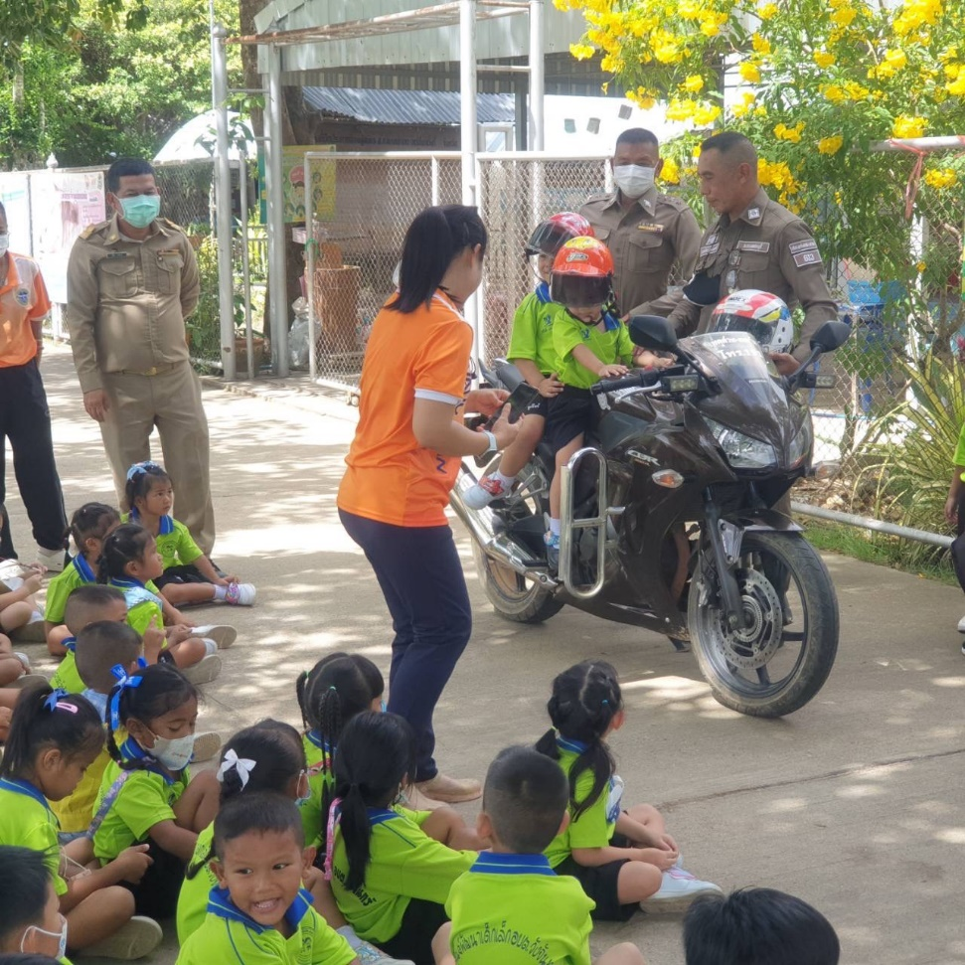

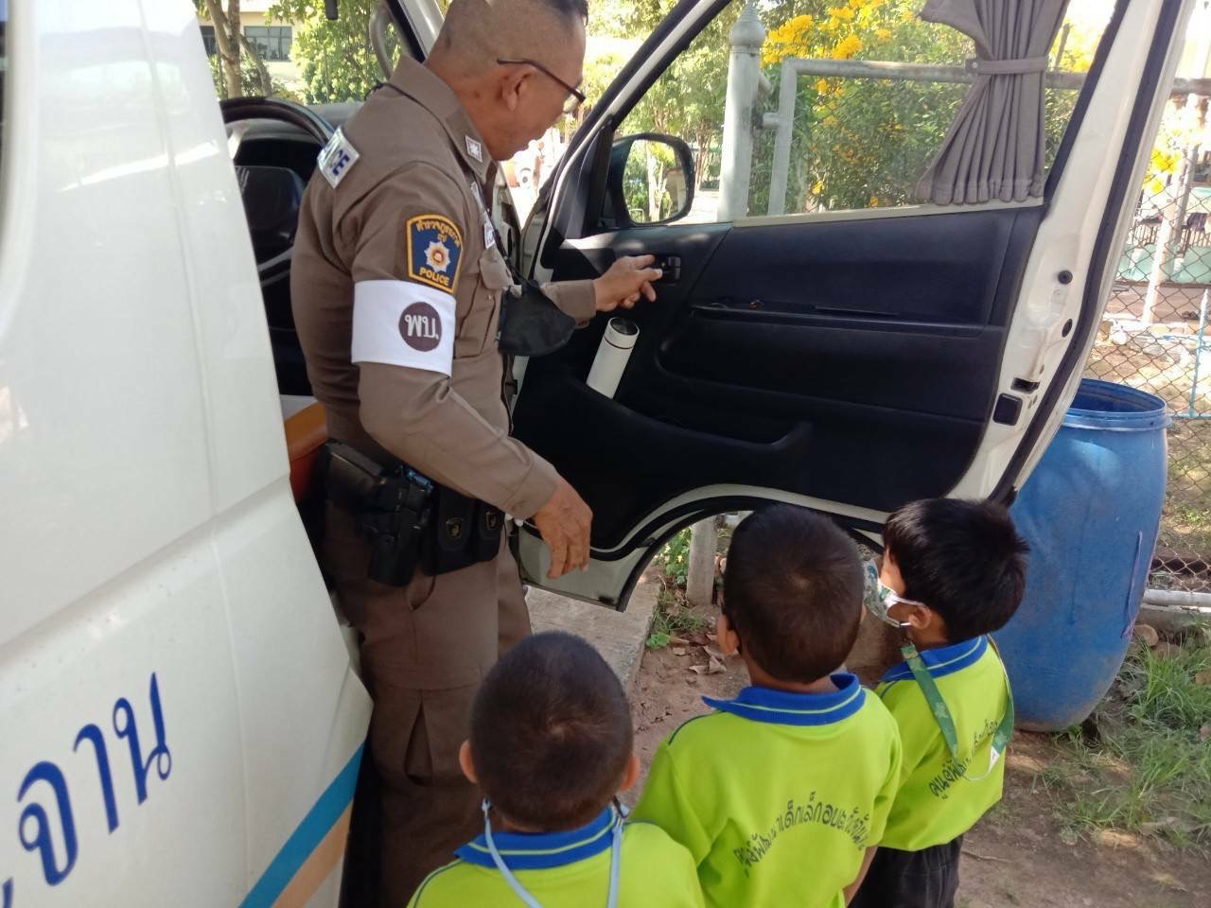

20 ก.พ. 2567
เมื่อวันที่ 20 ก.พ. 2567 เวลา 10.00-11.00 น. พ.ต.ท.ศักดิ์ระพี พูลพิพัฒน์ สวป.ฯ พร้อมชุดปฏิบัติการจราจรได้ดำเนินการอำนวยความสะดวกด้านการจราจรบริเวณหน้าโรงเรียนแก่งกระจานวิทยา ต.วังจันทร์ อ.แก่งกระจาน จ.เพชรบุรี
